**松島トモ子コンサート**

**〜心に残る歌の贈りもの　Vol.19〜**

**企画書**

3歳からバレエを習い、「獅子の罠」で映画デビューし、多数の映画や少女雑誌の表紙を飾り、名子役としての地位を確立した松島トモ子。

芸能生活70年を超え、新たな活動の模索を始めたトーク＆コンサート。

今回は、第一部で、月間誌に寄稿した『股関節手術ドタバタ奮闘記』を語ります。

一昨年、100歳で亡くなられた母親の老老介護や葬儀のために、延ばし延ばしにしてきたことによる顛末、、、

第二部では、松川義昭（ロイヤルナイツ）と小川景司をお迎えしてのコンサートです。

どうぞ、お楽しみ下さい。



2023年6月9日（金）

**13：00開場／13：30開演**

**於：成城ホール**

**公演詳細**

**公演名◆松島トモ子コンサート「心に残る歌の贈りもの　Vol.19」**

出　演■松島トモ子（歌とおしゃべり）  
ゲスト■松川義昭／小川景司

演　奏■徳永洋明（ピアノ）

**日　時◆2023年6月9日（金）13：00開場／13：30開演**

料　金■前売・当日共◇4,500円（全席指定）

会　場■成城ホール（☎ 03-3482-1313）世田谷区成城6-2-1

　　　　（小田急線、「成城学園前駅」より徒歩4分）

ﾁｹｯﾄ問合せ●Ｋ・企画（☎03-3419-6318）

　　　　　　フォーム予約　https://www.k-kikaku1996.com/work/matsushima/index.html

　　　　　●チケットぴあ　http://pia.jp（PC・携帯共通）

Pコード：238086

情報問合せ●☎03-3419-6318

照明：佐瀬佳明／音響：橋本勇太

主催：舞台よろず相談所K・企画／制作：菊地廣／制作協力：川井麻貴

協力：松島トモ子事務所／国武剛／他

◆公演内容◆

第一部では月間HANADAに寄稿した「股関節手術ドタバタ奮闘記」を語ります。

例えば、一昨年、100歳で亡くなられた母親の老老介護や葬儀のために、延ばし延ばしにしてきたことによる顛末、、、

腕の良い整形外科医探し、両足を一挙に手術、手術の翌日からリハビリが始まった、、、などなど。

第二部では、松川義昭（ロイヤルナイツ）と小川景司をお迎えてのコンサートです。

◆予定曲目◆

♪大きな古時計　♪時代　♪見上げてごらん夜の星を　♪そして想い出

♪一本の鉛筆　♪歌ある限り　♪悲しみのソレアード　♪ありがとう　／他

**●松島トモ子プロフィール**



旧満州（現中国東北部）生まれ。

母とともに日本に引き揚げ、３歳からモダンダンスを石井漠に学ぶ。映画「獅子の罠」でデビュー、以後名子役として「鞍馬天狗」をはじめ８０本の映画に主演。雑誌「少女」の表紙を１０年間一人で務める。又、童謡、ポピュラー、歌謡曲の歌手としても活躍。

１９歳でニューヨーク　ザ・マスターズスクールに留学。卒業後、マーサ・グラハム（モダンダンス）に入門し、スカラシップを授かる。

帰国後、舞台・テレビ・ラジオ・講演など多方面で活躍。特に語学力（英語）を活かした番組レポーターとして世界を周り著名人と交流を深めている。（元ソビエト連邦書記長・ゴルバチョフさん、キム・フックさん、ファッマ・ロバさん、クリストファー・リーブさんなど）

2014年、CD「松島トモ子大全集（コロムビアファミリークラブ）」をリリース。

TBSラジオ「永六輔の土曜ワイド」では、自らが取材先を探した数々のレポートが評判となる。

現在は、TVのバラエティや、講演、コンサートなど幅広く活躍している。

* 第１回車いすダンス世界選手権‘96 I・P・C公認ｼﾞｬﾊﾟﾝ･ｵｰﾌﾟﾝ･ﾗｲｼﾞﾝｸﾞｽﾀｰ優勝。
* 第１回車いすダンスアジア太平洋選手権大会優勝。（2000年）
* 第１回全日本車いすダンススポーツ選手権大会優勝。（2001年）

【特　技】　　タップダンス、モダンダンス、車いすダンス、英語での司会

【趣　味】　　読書、絵画、映画、スキューバーダイビング

**●**松川義昭（ゲスト）

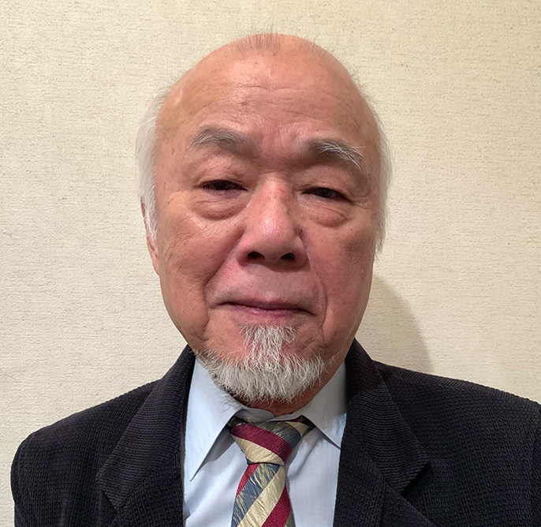トップテナー　松川義昭（愛称　マツ）神戸出身

東京藝術大学 音楽学部 声楽科 卒業

東京混声合唱団を経て、 1968 年ロイヤルナイツに参加。

アメリカで修得した独特の歌唱指導法に基づき多くのプロ歌手を育てています。

ロイヤルナイツは、 1959 年に東京芸大出身のメンバーにより結成され、ロシア民謡、ジャズ、ポピュラーソングまで幅広いレパートリーを持つ本格派男性ボーカル　カルテットです。

中でも美しい言語で歌うロシア民謡は多くの人々の心をつかんでいます。

1978 年いろいろな事情により惜しまれながら解散しました。

**●**小川景司（ゲスト）

尾道市出身。

国立音楽大学声楽科卒業。

第20回日本アマチュアシャンソンコンクール全国大会出場を機に活動の場を広げ、シャンソンの祭典「パリ祭」には第46回から連続出演をしている。

2014年、デビューアルバム「あなたへ」をリリース。

●徳永洋明（ピアノ）

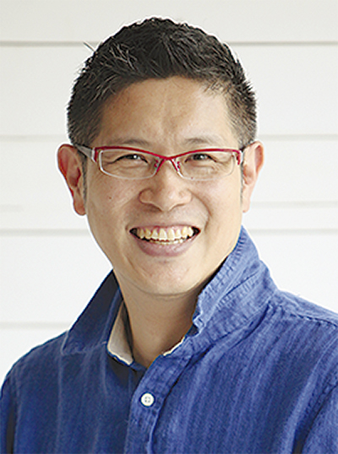東京藝術大学音楽学部作曲科を卒業。

第7回奏楽堂日本歌曲コンクール作曲部門第二位。1997年より五年間、「横濱ジャズプロムナード・シンフォニックインジャズ」では、山下洋輔、坂田明氏など日本を代表するジャズミュージシャンと神奈川フィルハーモニー管弦楽団との共同作業においてオーケストレイションコラボレイターならびに小松一彦氏等と共に指揮者を務め、各方面より高い評価を得る。作曲活動と並行してピアニスト、指揮者としても活動し、様々のジャンルの音楽家より篤い信頼を得ている。日本作編曲家協会会員。

**●松島トモ子コンサート「心に残る歌の贈り物」公演記録**

|  |  |  |
| --- | --- | --- |
|  | **公演日** | **メイン作品** |
| Vol.1 | 2011年3月27日 | アフリカのライオンの話 |
| Vol.2 | 2011年11月3日 | 鞍馬天狗-嵐寛寿郎の話 朗読ファンタジー「善造どんの狸汁」 |
| Vol.3 | 2012年6月9日 | 朗読ファンタジー「老婦人とうさぎ」 |
| Vol.4 | 2012年11月18日 | 朗読ファンタジー「二十四ページのアルバム」  ゲスト：永六輔 |
| Vol.5 | 2013年6月19日 | 講談調「かわいそうな象のはなし」  ゲスト：永六輔 |
| Vol.6 | 2013年10月2日 | 講談調「日比谷のレディ礼子さん」  ゲスト：永六輔 |
| Vol.7 | 2014年4月16日 | 講談調「銀座のおつるさん」  ゲスト：永六輔 |
| Vol.8 | 2014年10月21日 | 講談調「日比谷公園の先生」  ゲスト：永六輔 |
| Vol.9 | 2015年4月8日 | 講談調「栃木女子刑務所」  ゲスト：永六輔 |
| Vol.10 | 2015年10月7日 | 母と娘の旅路（父親のお墓探し）  ゲスト：永六輔 |
| Vol.11 | 2016年4月16日・17日 | 星になった少年  16日ゲスト：伊奈かっぺい  17日ゲスト：外山惠理 |
| Vol.12 | 2017年5月17日 | 永六輔追悼公演  ゲスト：中山千夏 |
| Vol.13 | 2017年10月23日 | 組曲「かわいそうなぞう」  ゲスト：中野章三（タップダンサー） |
| Vol.14 | 2018年4月6日 | 朗読ミュージカル「父さんの看病」 |
| Vol.15 | 2018年11月26日 | 嵐寛寿郎の話 |
| Vol.16 | 2019年4月19日 | ホームレスさんこんにちは |
| Vol.17 | 2019年12月20日 | 銀座のおつるさん |
| Vol.18 | 2022年6月10日 | 百歳の母を看取って |